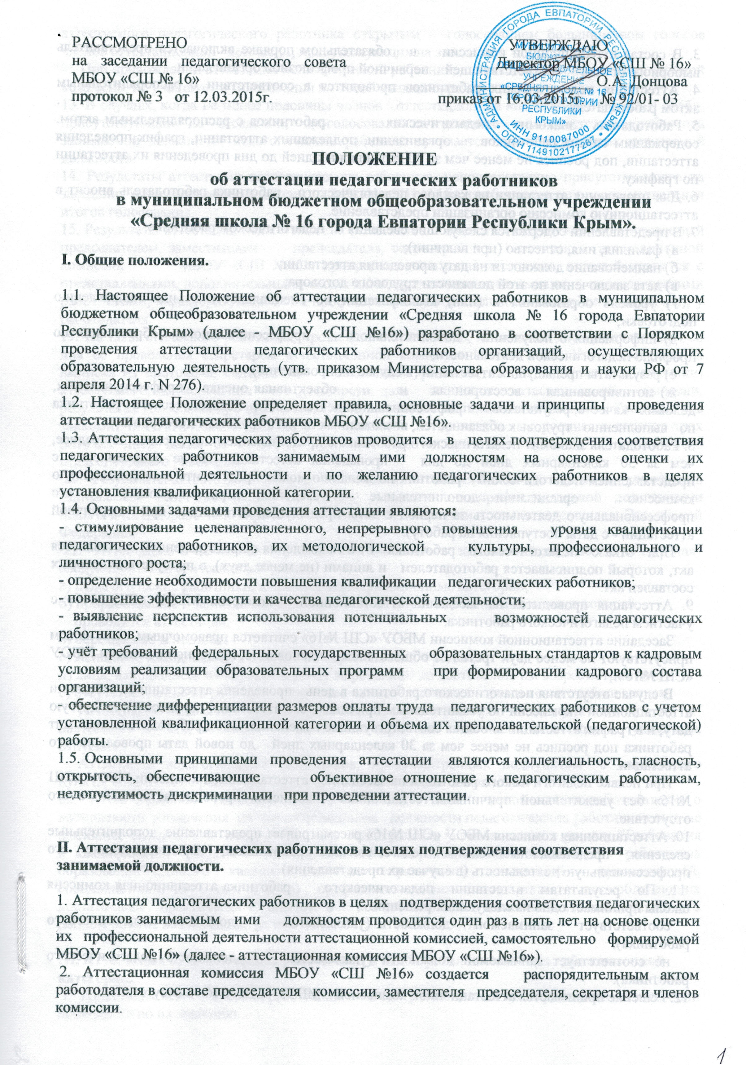

РАССМОТРЕНО  на заседании педагогического совета МБОУ «СШ № 16»  протокол № 3 от 12.03.2015г. | УТВЕРЖДАЮ  Директор МБОУ «СШ № 16»  _______________ О.А. Донцова  приказ от 16.03.2015г. № 92/01- 03

ПОЛОЖЕНИЕ

об аттестации педагогических работников

в муниципальном бюджетном общеобразовательном учреждении

«Средняя школа № 16 города Евпатории Республики Крым».

I. Общие положения.

1.1. Настоящее Положение об аттестации педагогических работников в муниципальном бюджетном общеобразовательном учреждении «Средняя школа № 16 города Евпатории Республики Крым» (далее - МБОУ «СШ №16») разработано в соответствии с Порядком проведения аттестации педагогических работников организаций, осуществляющих образовательную деятельность (утв. приказом Министерства образования и науки РФ от 7 апреля 2014 г. N 276).
1.2. Настоящее Положение определяет правила, основные задачи и принципы проведения аттестации педагогических работников МБОУ «СШ №16».
1.3. Аттестация педагогических работников проводится в целях подтверждения соответствия педагогических работников занимаемым ими должностям на основе оценки их профессиональной деятельности и по желанию педагогических работников в целях установления квалификационной категории.
1.4. Основными задачами проведения аттестации являются:
- стимулирование целенаправленного, непрерывного повышения уровня квалификации педагогических работников, их методологической культуры, профессионального и личностного роста;
- определение необходимости повышения квалификации педагогических работников;
- повышение эффективности и качества педагогической деятельности;
- выявление перспектив использования потенциальных возможностей педагогических работников;
- учёт требований федеральных государственных образовательных стандартов к кадровым условиям реализации образовательных программ при формировании кадрового состава организаций;
- обеспечение дифференциации размеров оплаты труда педагогических работников с учетом установленной квалификационной категории и объема их преподавательской (педагогической) работы.
1.5. Основными принципами проведения аттестации являются коллегиальность, гласность, открытость, обеспечивающие объективное отношение к педагогическим работникам, недопустимость дискриминации при проведении аттестации.

II. Аттестация педагогических работников в целях подтверждения соответствия занимаемой должности.

1. Аттестация педагогических работников в целях подтверждения соответствия педагогических работников занимаемым ими должностям проводится один раз в пять лет на основе оценки их профессиональной деятельности аттестационной комиссией, самостоятельно формируемой МБОУ «СШ №16» (далее - аттестационная комиссия МБОУ «СШ №16»).
2. Аттестационная комиссия МБОУ «СШ №16» создается распорядительным актом работодателя в составе председателя комиссии, заместителя председателя, секретаря и членов комиссии.

3. В состав аттестационной комиссии в обязательном порядке включается представитель выборного органа соответствующей первичной профсоюзной организации.
4. Аттестация педагогических работников проводится в соответствии с распорядительным актом работодателя.
5. Работодатель знакомит педагогических работников с распорядительным актом, содержащим список работников организации, подлежащих аттестации, график проведения аттестации, под роспись не менее чем за 30 календарных дней до дня проведения их аттестации по графику.
6. Для проведения аттестации на каждого педагогического работника работодатель вносит в аттестационную комиссию организации представление.
7. В представлении содержатся следующие сведения о педагогическом работнике:
а) фамилия, имя, отчество (при наличии);
б) наименование должности на дату проведения аттестации;
в) дата заключения по этой должности трудового договора;
г) уровень образования и (или) квалификации по специальности или направлению подготовки;
д) информация о получении дополнительного профессионального образования по профилю педагогической деятельности;
е) результаты предыдущих аттестаций (в случае их проведения);
ж) мотивированная всесторонняя и объективная оценка профессиональных, деловых качеств, результатов профессиональной деятельности педагогического работника по выполнению трудовых обязанностей, возложенных на него трудовым договором.
8. Работодатель знакомит педагогического работника с представлением под роспись не позднее, чем за 30 календарных дней до дня проведения аттестации. После ознакомления с представлением педагогический работник по желанию может представить в аттестационную комиссию организации дополнительные сведения, характеризующие его профессиональную деятельность за период с даты предыдущей аттестации (при первичной аттестации - с даты поступления на работу).
При отказе педагогического работника от ознакомления с представлением составляется акт, который подписывается работодателем и лицами (не менее двух), в присутствии которых составлен акт.
9. Аттестация проводится на заседании аттестационной комиссии МБОУ «СШ №16» с участием педагогического работника.
Заседание аттестационной комиссии МБОУ «СШ №16» считается правомочным, если на нём присутствуют не менее двух третей от общего числа членов аттестационной комиссии МБОУ «СШ №16».
В случае отсутствия педагогического работника в день проведения аттестации на заседании аттестационной комиссии по уважительным причинам, его аттестация переносится на другую дату, и в график аттестации вносятся соответствующие изменения, о чем работодатель знакомит работника под роспись не менее чем за 30 календарных дней до новой даты проведения его аттестации.
При неявке педагогического работника на заседание аттестационной комиссии МБОУ «СШ №16» без уважительной причины аттестационная комиссия проводит аттестацию в его отсутствие.
10. Аттестационная комиссия МБОУ «СШ №16» рассматривает представление, дополнительные сведения, представленные самим педагогическим работником, характеризующие его профессиональную деятельность (в случае их представления).
11. По результатам аттестации педагогического работника аттестационная комиссия школы принимает одно из следующих решений:
соответствует занимаемой должности (указывается должность педагогического работника);
не соответствует занимаемой должности (указывается должность педагогического работника). 12. Решение принимается аттестационной комиссией МБОУ «СШ №16» в отсутствие

аттестуемого педагогического работника открытым голосованием большинством голосов членов аттестационной комиссии, присутствующих на заседании.
При прохождении аттестации педагогический работник, являющийся членом аттестационной комиссии, не участвует в голосовании по своей кандидатуре.
13. В случаях, когда не менее половины членов аттестационной комиссии МБОУ «СШ №16», присутствующих на заседании, проголосовали за решение о соответствии работника занимаемой должности, педагогический работник признается соответствующим занимаемой должности.
14. Результаты аттестации педагогического работника, непосредственно присутствующего на заседании аттестационной комиссии МБОУ «СШ №16», сообщаются ему после подведения итогов голосования.
15. Результаты аттестации педагогических работников заносятся в протокол, подписываемый председателем, заместителем председателя, секретарем и членами аттестационной комиссии МБОУ «СШ №16», присутствовавшими на заседании, который хранится с представлениями, дополнительными сведениями, представленными самими педагогическими работниками, характеризующими их профессиональную деятельность (в случае их наличия), у работодателя.
19. На педагогического работника, прошедшего аттестацию, не позднее двух рабочих дней со дня ее проведения секретарем аттестационной комиссии МБОУ «СШ №16» составляется выписка из протокола, содержащая сведения о фамилии, имени, отчестве (при наличии) аттестуемого, наименовании его должности, дате заседания аттестационной комиссии, результатах голосования, о принятом аттестационной комиссией школы решении. Работодатель знакомит педагогического работника с выпиской из протокола под роспись в течение трех рабочих дней после ее составления. Выписка из протокола хранится в личном деле педагогического работника.
20. Результаты аттестации в целях подтверждения соответствия педагогических работников занимаемым ими должностям на основе оценки и профессиональной деятельности педагогический работник вправе обжаловать в соответствии с законодательством Российской Федерации.
21. Аттестацию в целях подтверждения соответствия занимаемой должности не проходят следующие педагогические работники:
а) педагогические работники, имеющие квалификационные категории;
б) проработавшие в занимаемой должности менее двух лет в организации, в которой
проводится аттестация;
в) беременные женщины;
г) женщины, находящиеся в отпуске по беременности и родам;
д) лица, находящиеся в отпуске по уходу за ребенком до достижения им возраста трех лет;
е) отсутствовавшие на рабочем месте более четырех месяцев подряд в связи с заболеванием.
Аттестация педагогических работников, предусмотренных подпунктами "г" и "д" настоящего пункта, возможна не ранее чем через два года после их выхода из указанных отпусков.
Аттестация педагогических работников, предусмотренных подпунктом "е" настоящего пункта, возможна не ранее чем через год после их выхода на работу.
22. Аттестационная комиссия МБОУ «СШ №16» даёт рекомендации работодателю о возможности назначения на соответствующие должности педагогических работников лиц, не имеющих специальной подготовки или стажа работы, установленных в разделе "Требования к квалификации" раздела "Квалификационные характеристики должностей работников образования" Единого квалификационного справочника должностей руководителей, специалистов и служащих и (или) профессиональными стандартами, но обладающих достаточным практическим опытом и компетентностью, выполняющих качественно и в полном объеме возложенные на них должностные обязанности.

III. Аттестация педагогических работников в целях установления квалификационной категории.
1. Аттестация педагогических работников в целях установления квалификационной категории проводится по их желанию.

По результатам аттестации педагогическим работникам устанавливается первая или высшая квалификационная категория.
Квалификационная категория устанавливается сроком на 5 лет. Срок действия квалификационной категории продлению не подлежит.
2. Аттестация педагогических работников МБОУ «СШ №16», осуществляется аттестационными комиссиями, формируемыми уполномоченными органами государственной власти субъектов Российской Федерации (далее - аттестационные комиссии).
3. Аттестация педагогических работников проводится на основании их заявлений, подаваемых непосредственно в аттестационную комиссию, либо направляемых педагогическими работниками в адрес аттестационной комиссии по почте письмом с уведомлением о вручении или с уведомлением в форме электронного документа с использованием информационно-телекоммуникационных сетей общего пользования, в том числе сети "Интернет".
4. В заявлении о проведении аттестации педагогические работники указывают квалификационные категории и должности, по которым они желают пройти аттестацию.
5. Заявления о проведении аттестации подаются педагогическими работниками независимо от продолжительности работы в организации, в том числе в период нахождения в отпуске по уходу за ребенком.
6. Заявления о проведении аттестации в целях установления высшей квалификационной категории по должности, по которой аттестация будет проводиться впервые, подаются педагогическими работниками не ранее чем через два года после установления по этой должности первой квалификационной категории.
7. Истечение срока действия высшей квалификационной категории не ограничивает право педагогического работника впоследствии обращаться в аттестационную комиссию с заявлением о проведении его аттестации в целях установления высшей квалификационной категории по той же должности.
8. По результатам аттестации аттестационная комиссия принимает одно из следующих решений:
- установить первую (высшую) квалификационную категорию (указывается должность педагогического работника, по которой устанавливается квалификационная категория);
- отказать в установлении первой (высшей) квалификационной категории (указывается должность, по которой педагогическому работнику отказывается в установлении квалификационной категории).
9. На основании решений аттестационных комиссий о результатах аттестации педагогических работников соответствующие федеральные органы исполнительной власти или уполномоченные органы государственной власти субъектов Российской Федерации издают распорядительные акты об установлении педагогическим работникам первой или высшей квалификационной категории со дня вынесения решения аттестационной комиссией, которые размещаются на официальных сайтах указанных органов в сети "Интернет".

